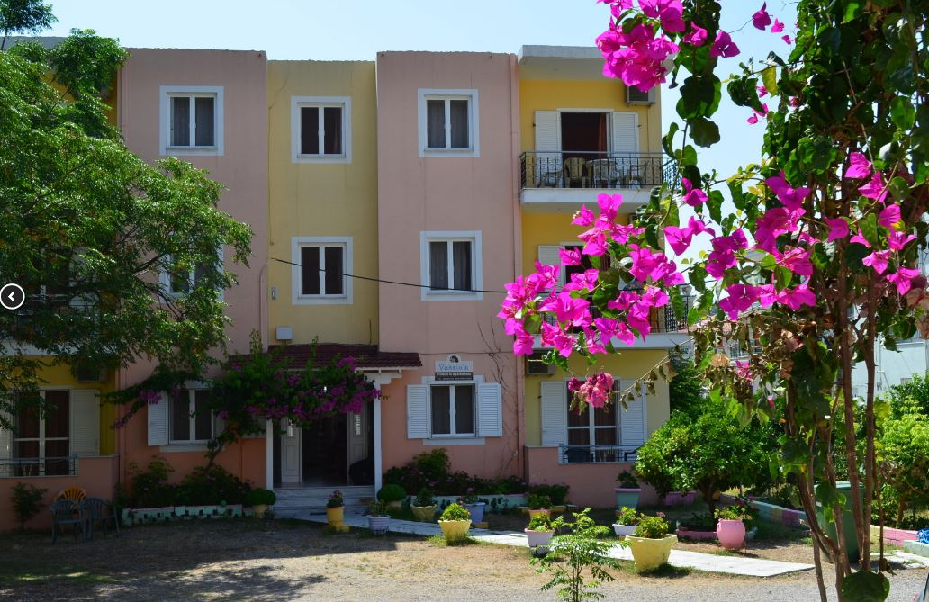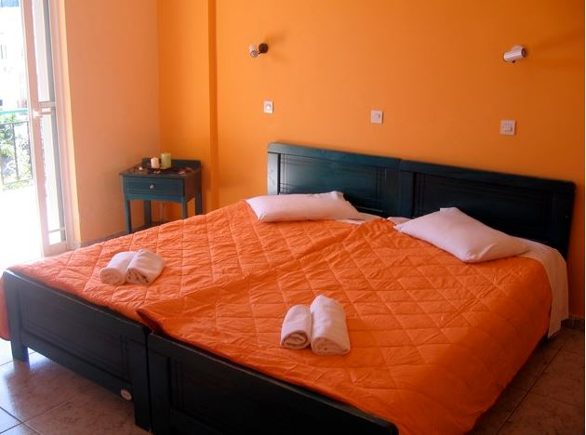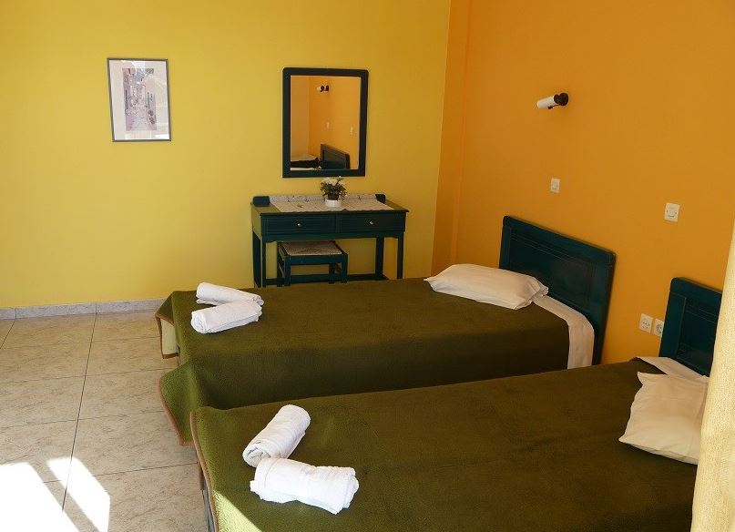

Vila Vassia, Nidri – LEFKADA

TRANSPORT AVION - CURSA CHARTER
PLECARI DIN BUCURESTI

Localizare: Vila Vassia este situată într-o zonă liniștită din centrul orașului Nidri, cu zona de parcare, la numai 200m de plajă și la 50m de centru.

Facilitati hotel: TV in camera, Wifi, parcare privata, aer conditionat (contracost 5 euro/ zi)

Facilitati camere:
Camera dubla Studio:
Camerele sunt amplasate la parter, primul și al doilea etaj. Bucătăria este separată de dormitor, toate au TV in camera, WiFi, baie cu duș și balcon, aer condiționat contracost 5e Eur/ zi.
Camera tripla Studio:
Camerele sunt amplasate de la parter etajul 1 si 2, au bucatarie separata de dormitor, toate au TV, WiFi, baie cu duș și balcon. Al treilea pat este în zona de bucătărie, aer condiționat plătit 5e / zi local

